#### VLC缺陷报告

#### 播放视频

**测试步骤：**打开文件对话框，选择要打开的文件，然后选择Open。

**测试结果：成功，但是很卡顿。**

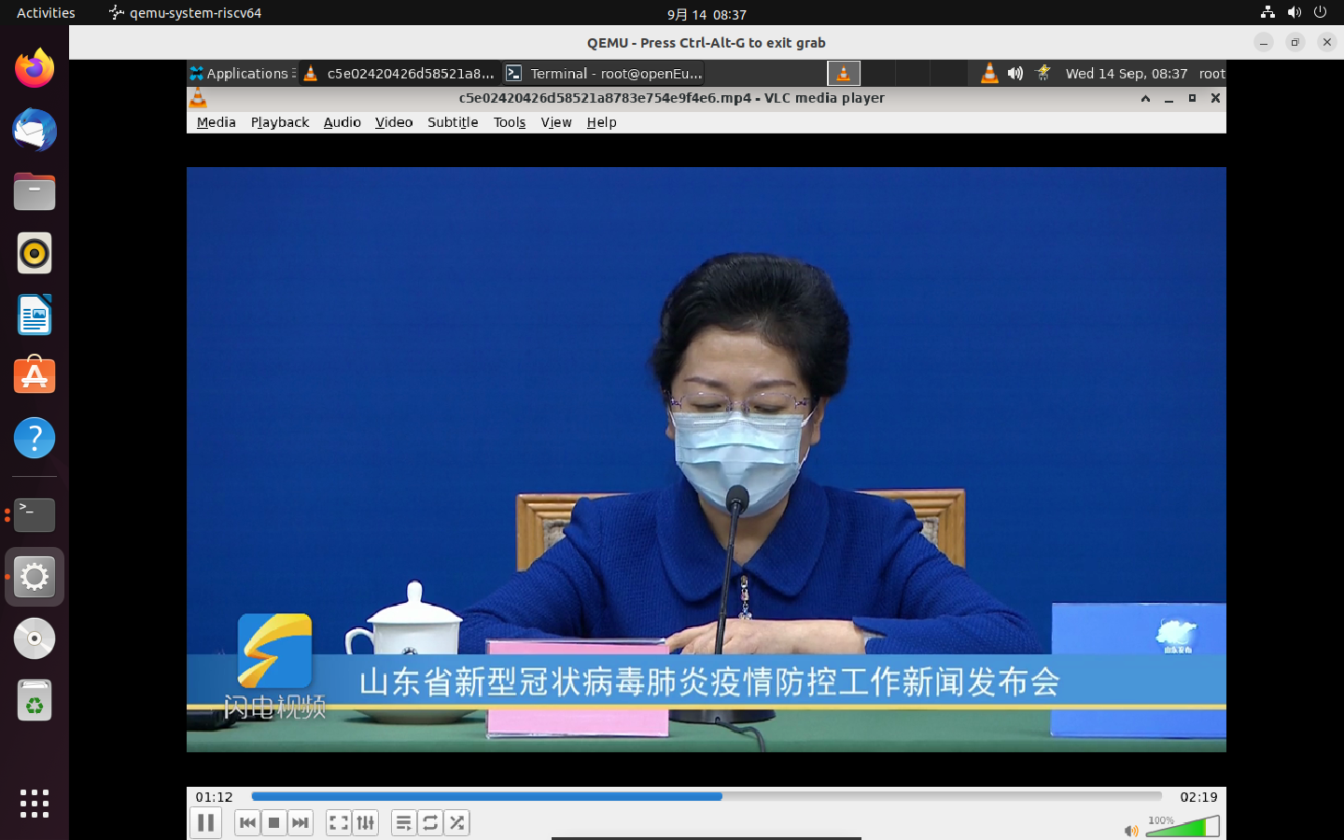

#### 立体声模式

**测试步骤：**在立体声模式下收听音轨，请选择Audio ‣ Audio Device ‣ Stereo 。

**测试结果：失败，没有**Stereo选项

